­

Profundizar en los conceptos de modelado de datos, operaciones CRUD, agregación de datos y administración de índices en MongoDB

**Práctica MongoDB**

**Big Data Aplicado**

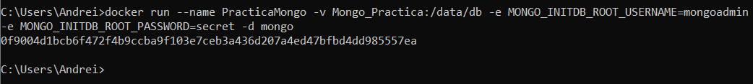

Creamos un contenedor mongo en docker para esta práctica, llamado “PracticaMongo”, junto a su volumen “Mongo_Practica”. También añadimos las variables de entorno de usuario (mongoadmin) y la contraseña de este (secret). Finalmente, el -d para el daemon.

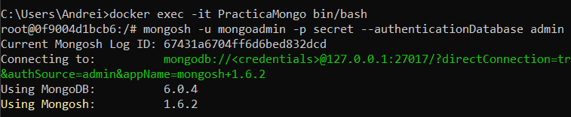

Posteriormente, ejecutamos el contenedor a través del nombre que le pusimos anteriormente, y nos pedirá iniciar sesión.

Pondremos los datos de usuario y contraseña que pusimos anteriormente, y nos autentificamos como admin.

Si esta correcto nos saldrá un texto enorme y al final veremos el prompt de “test>”

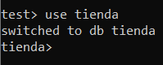

Creamos la bd tienda.

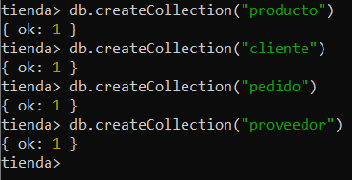

Creamos las colecciones producto, cliente, pedido y proveedor

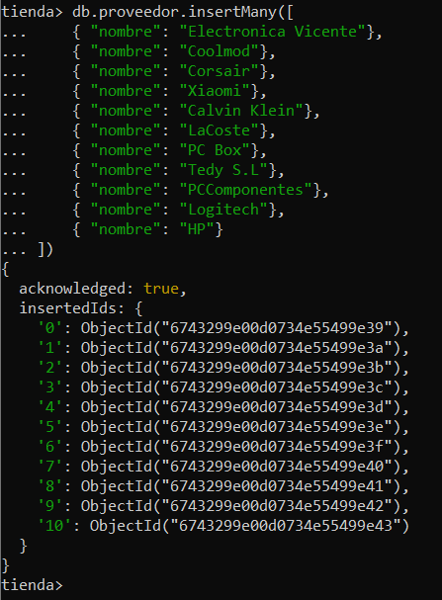

Añadimos datos en proveedor.

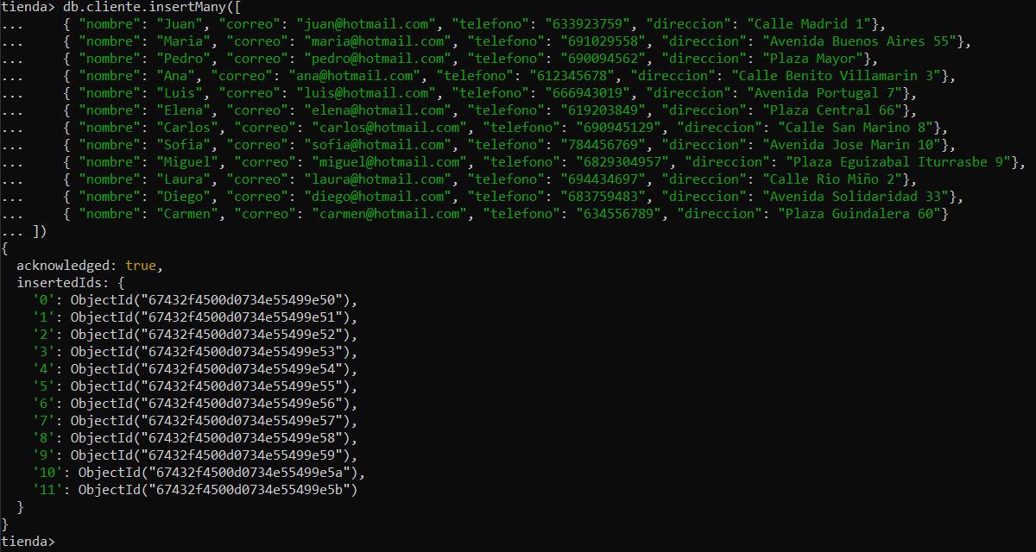

Añadimos datos a cliente.

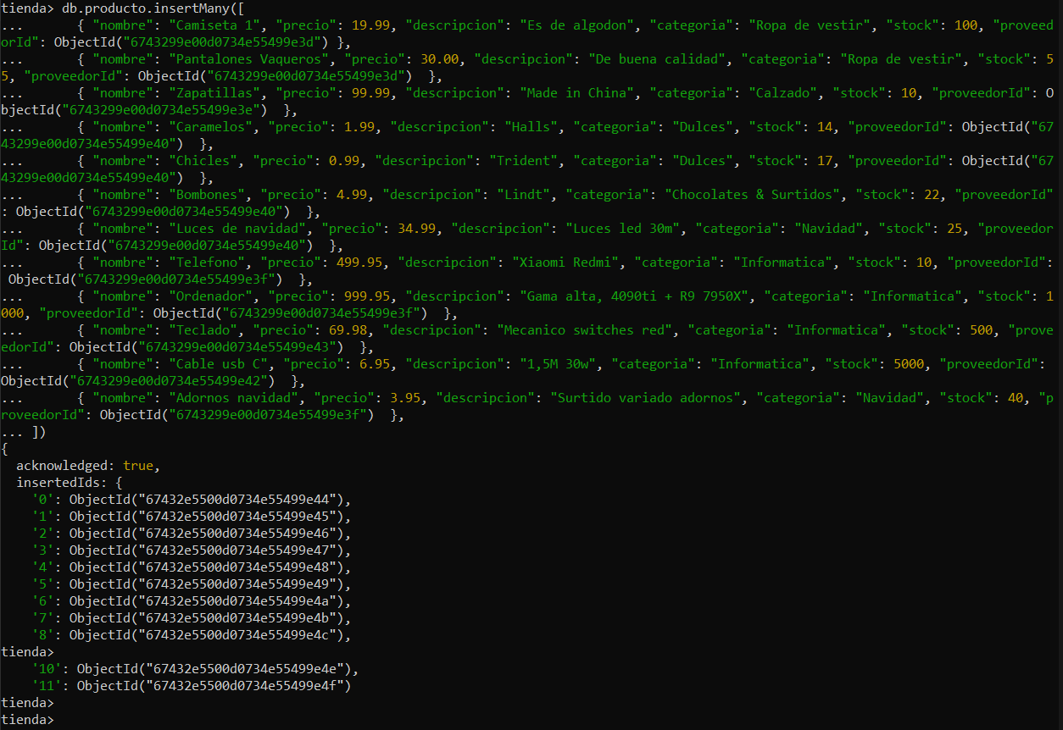

Añadimos datos en product.

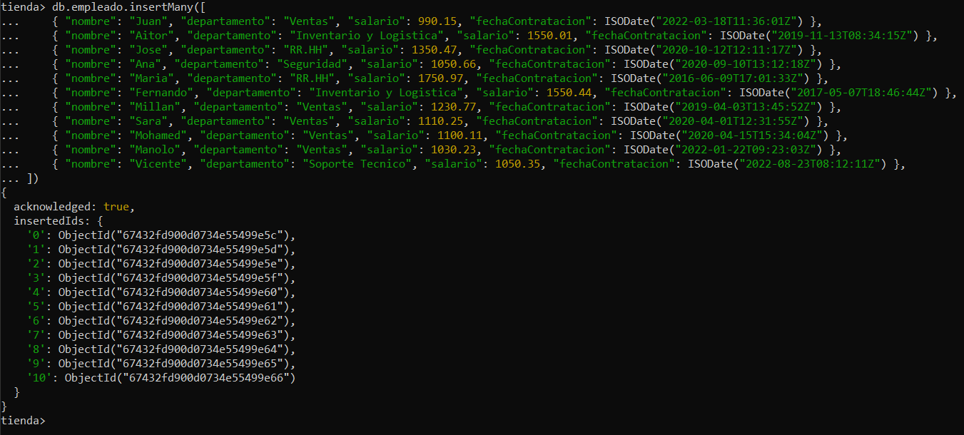

Añadimos datos en empleado.

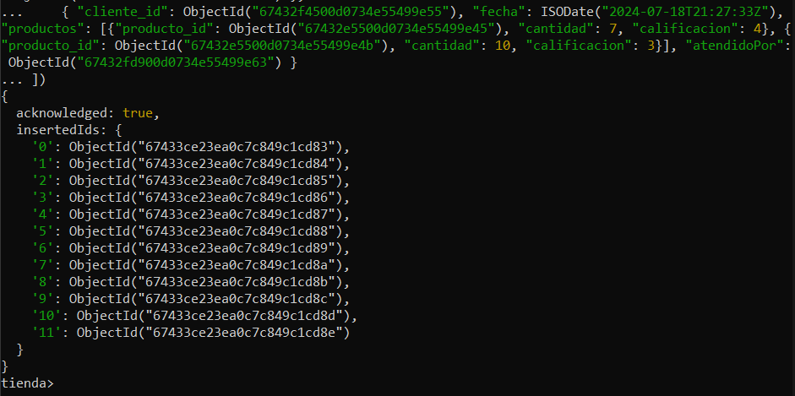

Añadimos datos en pedido

--Los update y los delete están hechos después de las consultas--

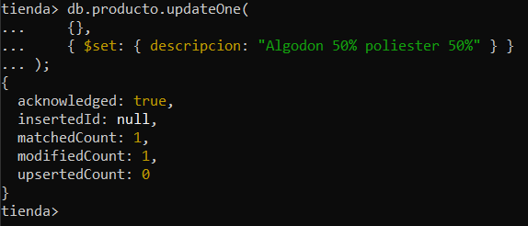

Cambiamos la descripción del primer elemento que encuentre.

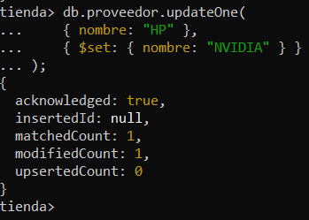

Cambiamos el nombre del proveedor HP a NVIDIA

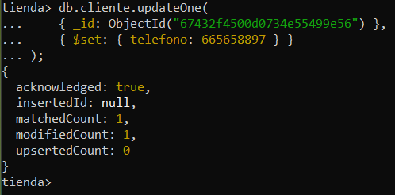

Cambia el teléfono del cliente con ese ID.

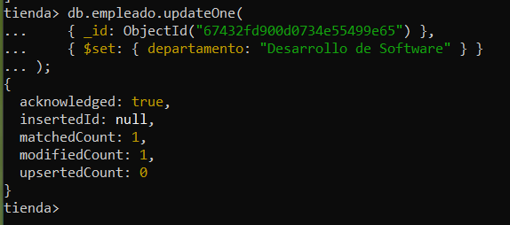

Cambiamos el departamento del empleado con ese ID.

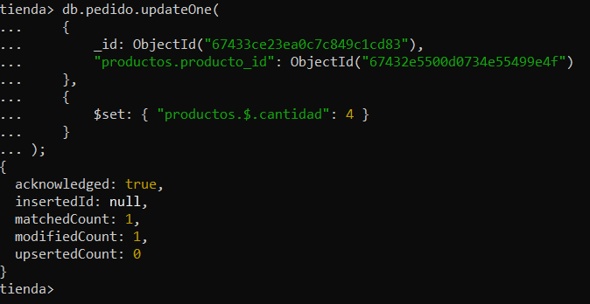

Cambiamos la cantidad de un producto pedido.

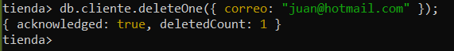

Eliminamos el cliente con ese correo electrónico.

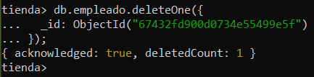

Eliminamos un empleado cuyo ID sea ese.

**Consultas**

1. Encuentra el producto más vendido en la tienda.

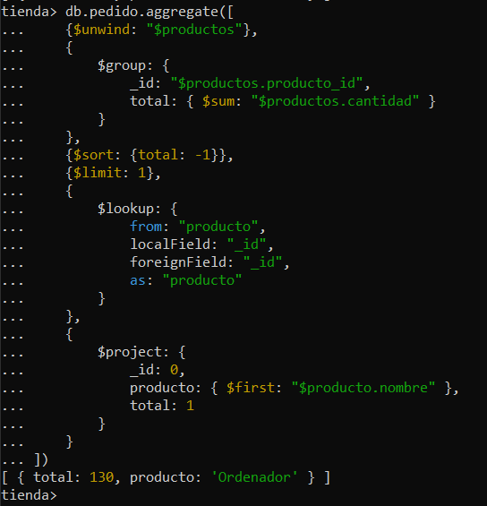

1. Identifica a los clientes que han realizado más de 3 pedidos en el último mes

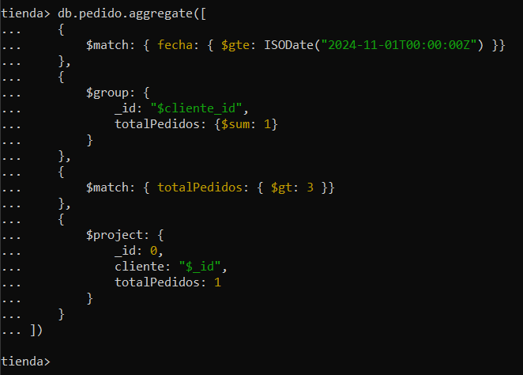

1. Calcula la ganancia total por empleado en los últimos 6 meses

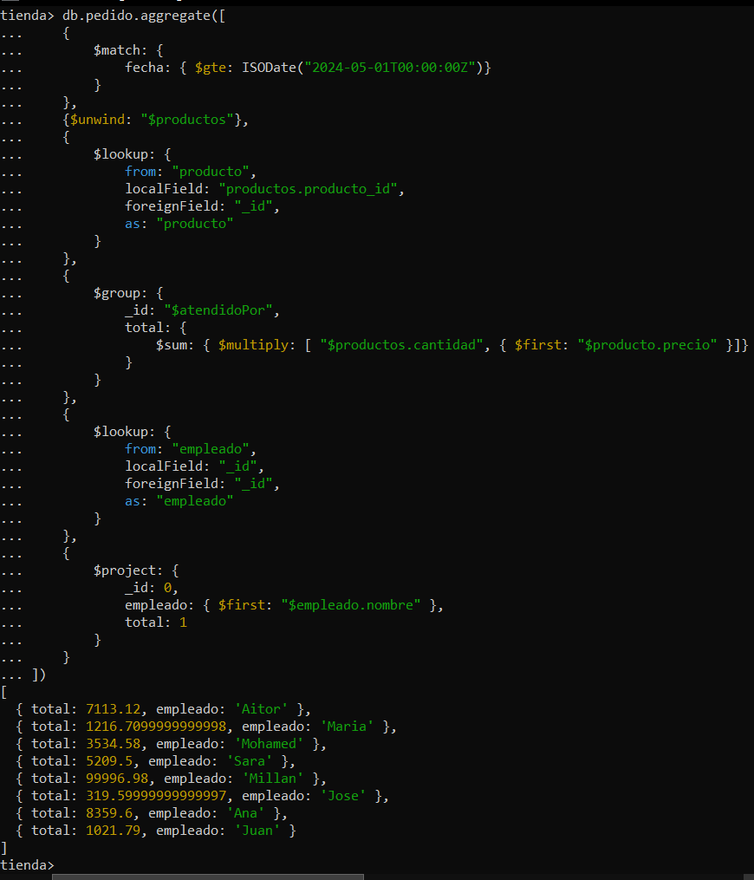

1. Encuentra el promedio de precios de productos por categoría

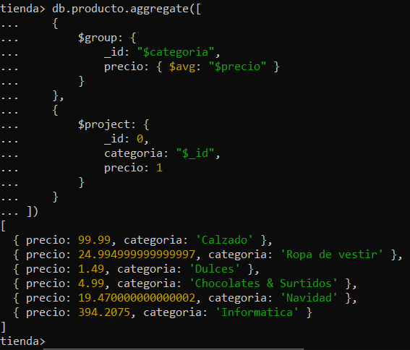

1. Agrupa los productos por proveedor y muestra el recuento de productos por proveedor

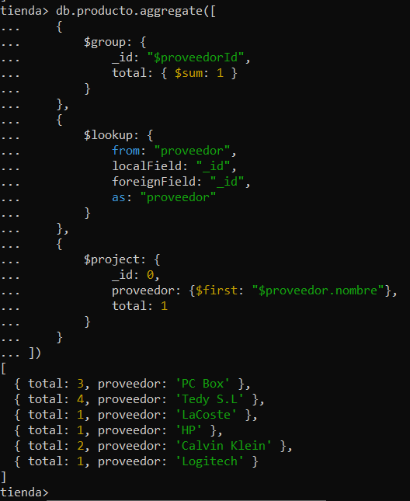

1. Encuentra los productos que han estado fuera de stock por más de 30 días

No hay una columna con una ultima actualización en base al stock.

1. Identifica a los clientes que gastaron más de un cierto monto en pedidos el último trimestre

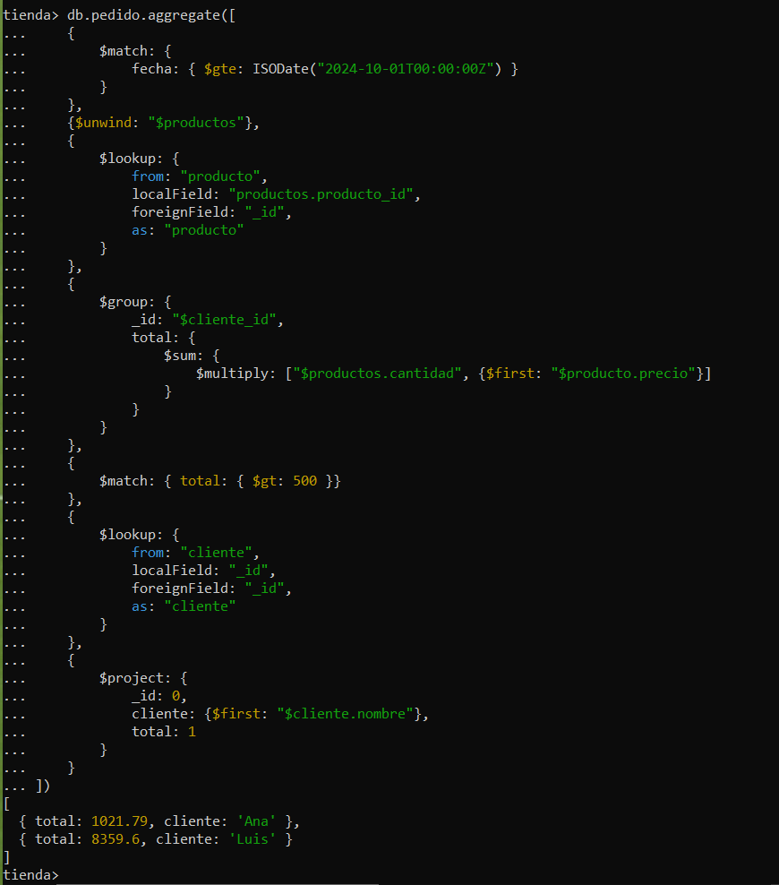

1. Encuentra los productos más populares basadas en las calificaciones de los clientes

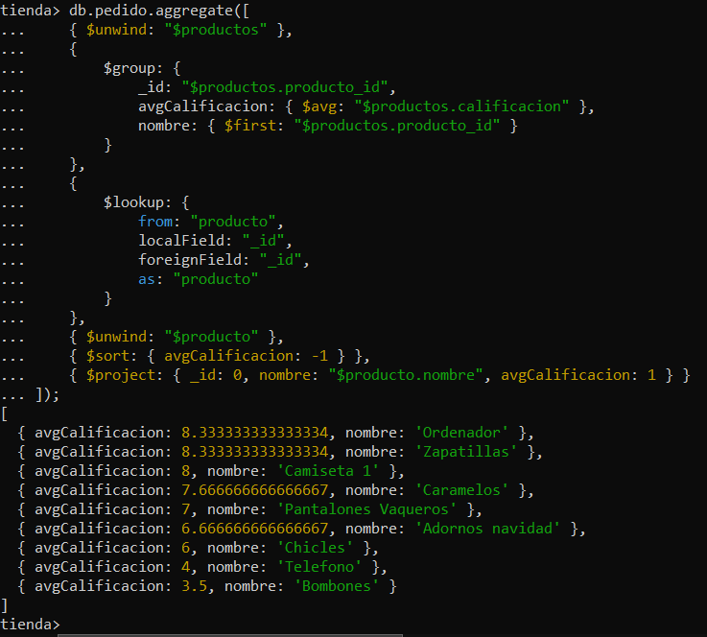

1. Realiza una agregación que muestre el salario promedio de los empleados por departamento

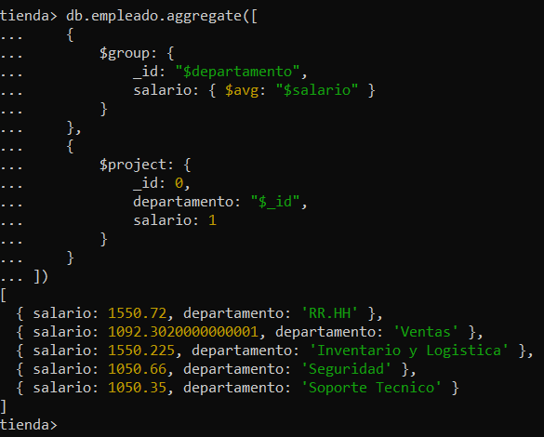

**Índices**

* Crea un índice simple en la colección “productos” para acelerar las búsquedas por nombre del producto.

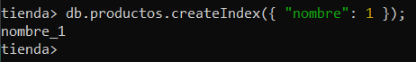

* Implementa un índice compuesto en la colección “pedidos” que incluya el cliente y la fecha del pedido.

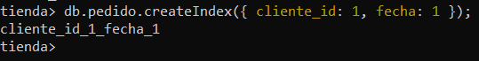

* Crea un índice de texto en la colección “productos” para habilitar búsquedas de texto completo en la descripción de los productos.

